免费卷领取教程

在EDA内左侧功能栏点击嘉立创跳转至官网

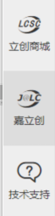

在网页登陆后选择右上方的进入下单中心

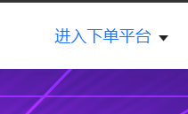

在下单中心内左侧菜单栏的最底部找到优惠卷中心，点击其子菜单免费卷领取

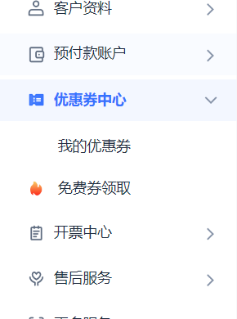

**注意：每人每月仅可领取两张优惠劵，请勿点击领取6层板优惠劵，六层板的免费规则很麻烦。**

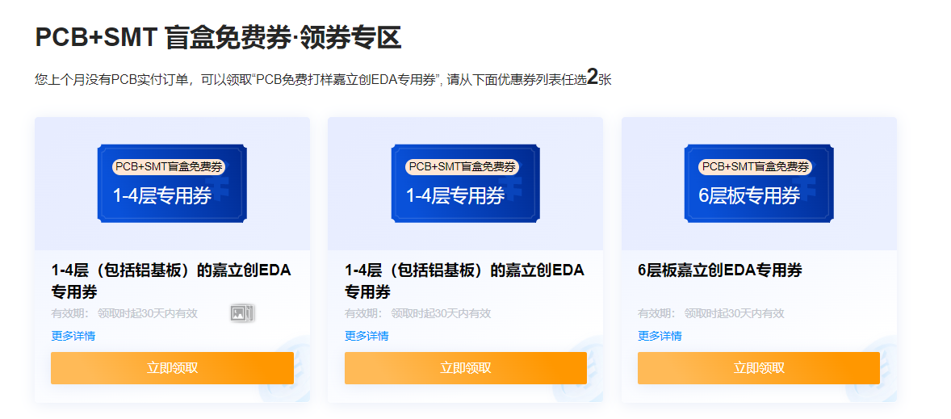

PCB板下单教程

1.板子设计完成之后，点击右上方G按钮生成PCB制版文件

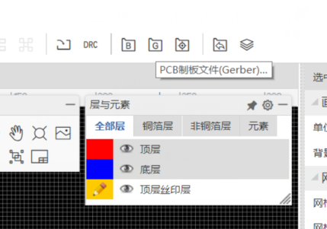

2.弹出窗口如下，选择：是，生成Gerber

是，检查DRC

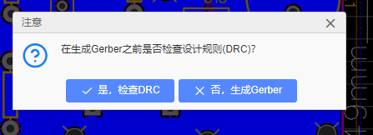

3.出现下面的页面，点击一键下单PCB

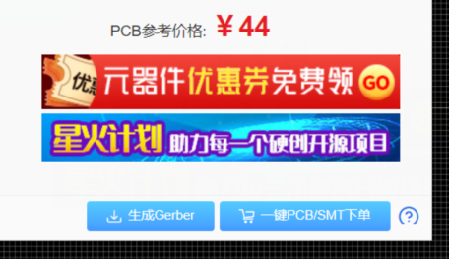

点击：确定

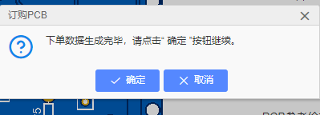

4.之后在下个页面，不用下载PC版应用，也可以免费打样

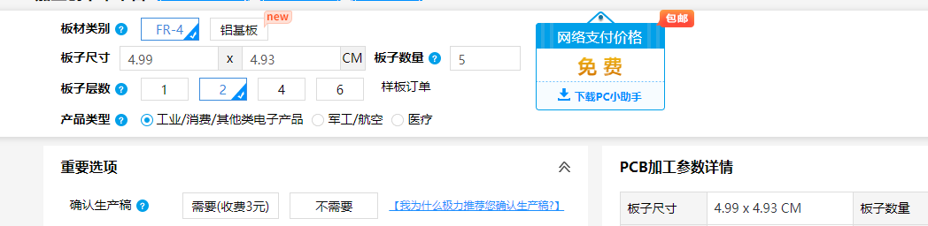

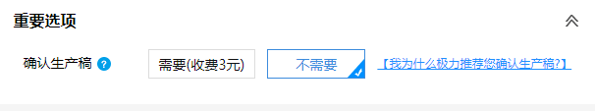

不需要确认生产稿（省钱）

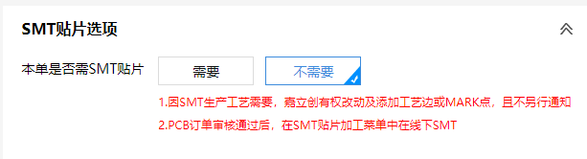

不需要SMT贴片（贴片的元器件需要收费的，所以不选）

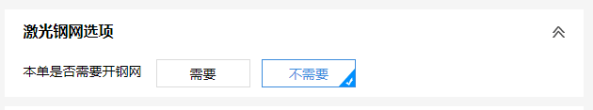

不需要钢网

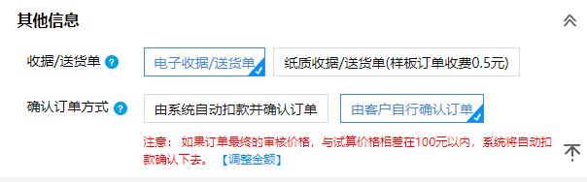

电子收据就可以了

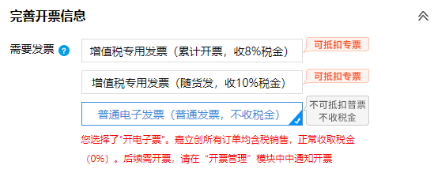

这个我选的是普通电子发票，最后金额是0元，也没什么用

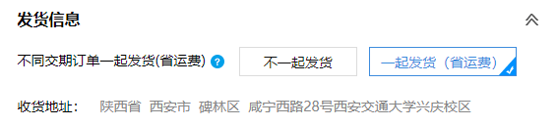

这里填自己的收货地址和联系方式就行

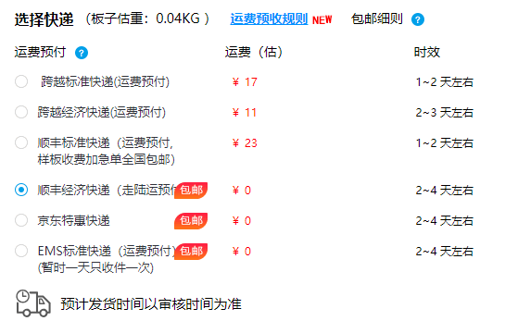

快递公司可以选顺丰

在右上方提交订单栏选择使用优惠劵

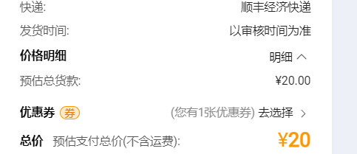

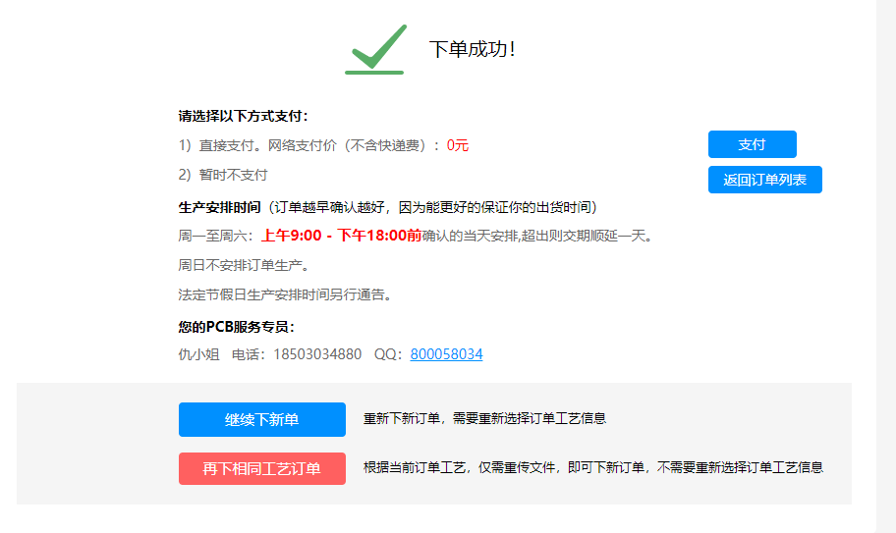

提交订单之后，支付就可以，0元



在自己的订单页面，可以查询生产进度等相关信息